    包机切位前端开发已完成，html部分改动如下：

1. **列表页（script_script.vm可直接替换）**

具体新增内容如下：

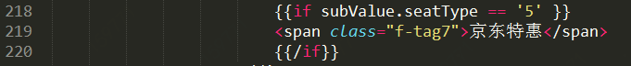

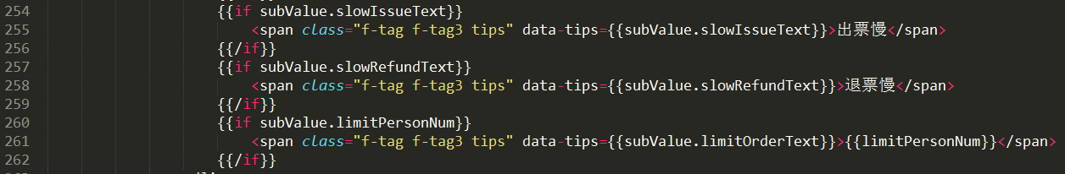

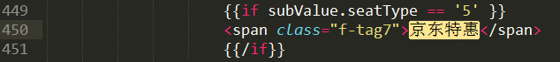

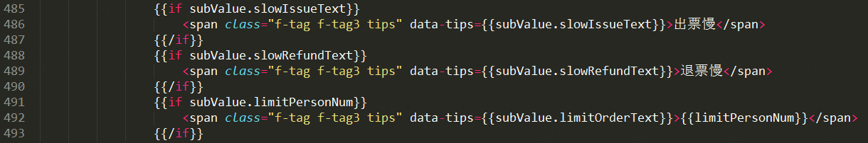

1. **填单页 order.js引用改为order20180122.js**

**HOST: 211.152.120.63 misc.360buyimg.com**